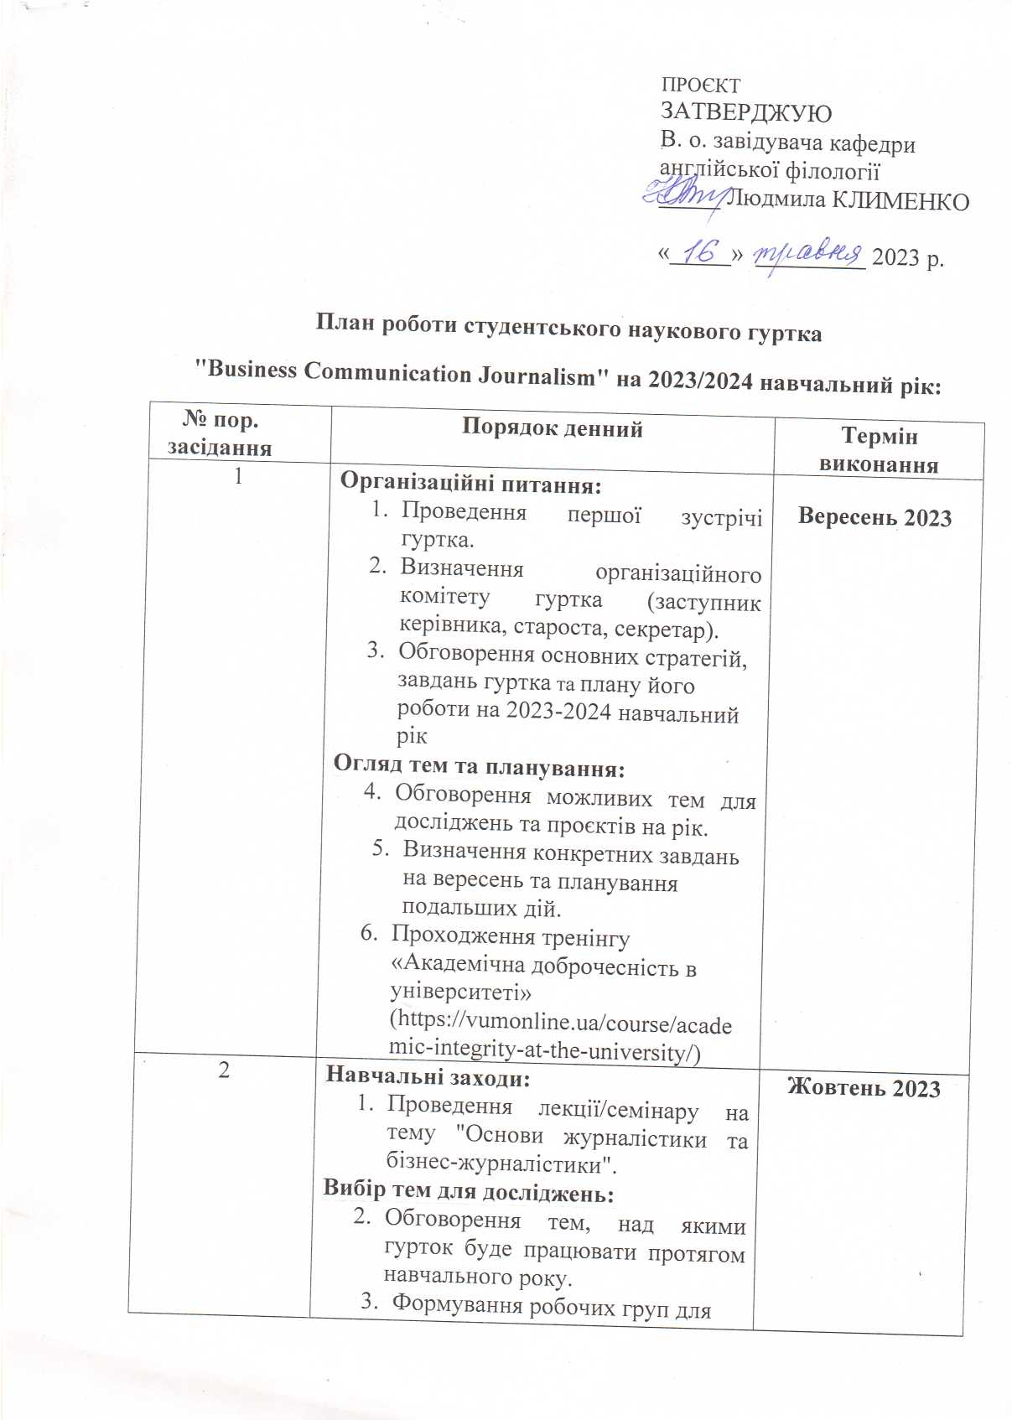

|  |  |  |  |
| --- | --- | --- | --- |
| |  | | --- | | кожної теми.   1. Тренінг з підготовки тез виступу на конференцію, написання наукових робіт на конкурс, оформлення списку використаних джерел і літератури. | |  | | **Жовтень 2023** |
| **Дослідження та аналіз:**   1. Початок досліджень та аналізу обраної теми.  |  | | --- | | 1. Підготовка перших матеріалів для подальшого використання в проєктах. 2. Заслуховування й відбір наукових робіт для участі у Всеукраїнському конкурсі студентських наукових робіт у 2023/2024 навчальному році | | **Листопад 2023** |
| **Підготовка до зимової перерви:**   1. Завершення досліджень та аналізу. 2. Складання проміжних звітів та презентація їх на наступній зустрічі.  |  | | --- | | 1. Мініконкурс відеосюжетів «Смішні епізоди в прямому ефірі». | | **Грудень** **2023** |
| **Подальша робота над проєктами:**   1. Перегляд та аналіз проміжних звітів.  |  | | --- | | 1. Продовження роботи над проєктами та дослідженнями. 2. Зустріч із журналістами-практиками і теоретиками журналістики на тему «Актуальне в українській і глобальній журналістиці». 3. Семінар-тренінг щодо написання наукових статей. | | **Лютий 2024** |
| **Підготовка до презентацій:**   1. Розробка презентацій та матеріалів для представлення результатів досліджень та проєктів. | **Березень 2024** |
| **Презентація результатів:**   1. Проведення презентацій перед іншими студентами та викладачами. 2. Оцінка та обговорення результатів. 3. Підготовка матеріалів та участь у роботі запланованих науково-практичних семінарів, круглих столів, конференцій з питань соціальних комунікацій. 4. Майстер-клас «Стресостійкість медійника» | **Квітень 2024** |
| **Заключні заходи:**   1. Заключна зустріч гуртка. 2. Оцінка роботи гуртка протягом навчального року. 3. Планування дій на майбутній навчальний рік. 4. Підготовка матеріалів та сприяння в організації проведення наукових заходів, присвячених Всеукраїнському Дню науки. 5. Підготовка до Тижня журналістики. | **Травень 2024** |
| **Підсумкові заходи:**   1. Підготовка та подання звіту про роботу гуртка на відповідних наукових конференціях або заходах. 2. Закінчення роботи над проєктами та публікація результатів, де це можливо. 3. Підсумкове засідання наукового гуртка. Заохочення студентів-науковців. | **Червень 2024** |

